**LE VACANZE**

1.LA CITTÀ

***************************************************************************************

**VENEZIA, una delle città più amate dai turisti**

Venezia non è divisa in quartieri ma in “sestieri” che si chiamano Dorsoduro, Santa Croce, San Polo, San Marco, Cannaregio e Castello. A Venezia anche le vie, le strade e le piazze hanno nomi particolari. Le piazze vicino a una chiesa si chiamano “campi”, le piazze in mezzo alle case si chiamano “campielli” (l’unica “piazza” di Venezia è piazza San Marco). Le vie che costeggiano i canali sono le “fondamenta”, le vie più piccole sono le “calli”, le vie principali sull’acqua sono i “canali” e i “rii”.

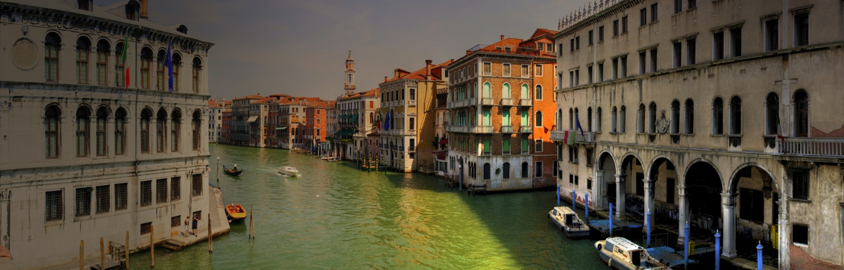Venezia si sviluppa su 118 isolette collegate da 354 ponti e divise da 177 canali e rii. Nel centro storico è vietato andare in bicicletta, usare pattini o monopattini o giocare a palla nei campi. Si può invece andare in bicicletta in alcune isole della laguna (Lido, Pallestrina e Sant’Erasmo). Prima di entrare in città si deve parcheggiare l’automobile e poi si può camminare, girare in gondola, in vaporetto o in motoscafo.

1**.Quali di questi aggettivi andrebbero bene per parlare di Venezia? Motivate le vostre scelte.**

Economica

Umida

Romantica

Luminosa

Industriale

Caotica

Famosa

Affollata

Grande

Silenziosa

Rumorosa

Antica

*Secondo me è ____________ perché Venezia è… // perché a Venezia c’è/ci sono molti… non c’è/non ci sono…*

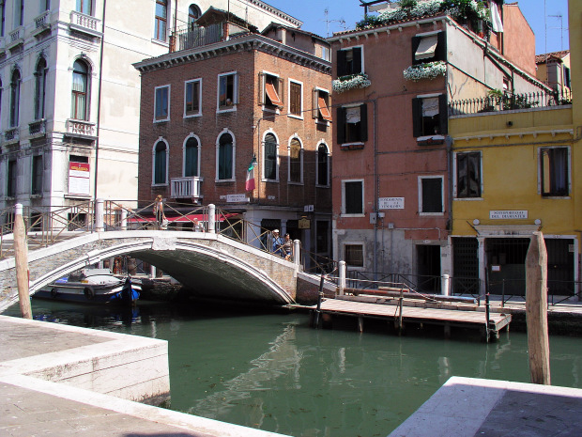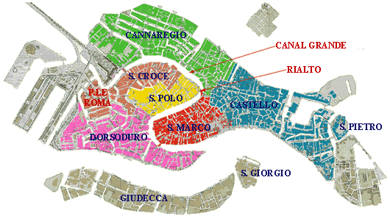

**2.Cosa possiamo trovare in una città? Trasformate i sostantivi al plurale. Pensate infine alla vostra città: volete aggiungere qualche elemento a questo elenco?**

Piazza ___________________

Strada _____________________

Teatro ___________________

Cinema ___________________

Chiesa ___________________

Castello ___________________

Stadio ___________________

Stadio del ghiaccio ___________________

Piscina ___________________

Parco ___________________

Zoo ___________________

Fiume ___________________

Stazione ___________________

Aeroporto **___________________**

**3. Utilizzate il testo per scrivere una breve presentazione di Brno. Al posto dei termini propri veneziani potete utilizzare i termini cechi così da “spiegarli” a un italiano.**

___________________________________________________________________________________________________________________________________________________________________________________________________________________________________________________________________________________________________________________________________________________________________________________________________________________________________________________

*Per parlare di una città:*

*A Venezia c’è/ ci sono…. // A Venezia si trova/ si trovano // A Venezia si può…*

*Il centro storico è…. / La periferia è….*

**Leggete questa cartolina scritta da Venezia e rispondete alle domande come negli esempi.**

|  |
| --- |
| *Abitiamo in una zona molto centrale, vicino a piazza San Marco. La casa si trova al quarto piano di un palazzo antichissimo. È piccola ma in ottime condizioni: pulita, luminosissima e molto accogliente. Dalla finestra del soggiorno si vede un bellissimo panorama. L’affitto non è molto caro per Venezia e i proprietari sono gentilissimi. Insomma, io e Ingrid siamo supercontenti!*  *Un bacio*  *Matteo* |

1. La casa si trova in una zona centrale? *Sì, si trova in una zona molto centrale.*
2. La casa si trova in un palazzo moderno? *No, si trova in un palazzo antichissimo.*
3. La casa è grande? __________________________________________________________
4. La casa è in buone condizioni? _________________________________________________________
5. La casa è sporca? _______________________________________________________________
6. La casa è luminosa? __________________________________________________________________
7. Dal soggiorno si vede il panorama? ______________________________________________________
8. I proprietari sono antipatici? ________________________________________________________

Per descrivere la città ed esprimere preferenze:

*Venezia è una citta particolarissima.*

*Mi piace Venezia perché è una città unica: è luminosissima, ricchissima di colori/ gente/arte…*

*Di Venezia mi piace / non mi piace la sua atmosfera - mi piacciono i suoi ponti…*

1. il superlativo relativo e il superlativo assoluto

|  |  |  |
| --- | --- | --- |
| aggettivo | Superlativo relativo | Superlativo assoluto |
| Bello  Buono  Cattivo  grande | Molto bello  Molto buono | bell**issimo**  buon**issimo** |

1. i prefissi

siamo **super**contenti, **stra**contenti = siamo contentissimi

**Confermate le affermazioni date qui di seguito secondo l’esempio.**

La casa è molto calda. *Sì, è davvero caldissima*.

1. Oggi Luisa è proprio nervosa.
2. Secondo me Venezia è troppo affollata.
3. Carlo mi preoccupa: è troppo magro.
4. Un giro in gondola è molto caro!
5. Le vacanze sono troppo brevi.
6. I ragazzi sembrano proprio allegri.

**Leggete la canzone che segue: quali sensazioni emergono da queste parole? Quale è il loro messaggio?**

CANZONE Francesco De Gregori, *Viaggi e miraggi*, 1992 (<http://www.youtube.com/watch?v=7CbnSCLdu9A>)

Dietro a un miraggio c'è sempre un miraggio da considerare,  
come del resto alla fine di un viaggio  
c'è sempre un viaggio da ricominciare.  
Bella ragazza, begli occhi e bel cuore,  
bello sguardo da incrociare,  
sarebbe bello una sera doverti riaccompagnare.  
Accompagnarti per certi angoli del presente,  
che fortunatamente diventeranno curve nella memoria.  
Quando domani ci accorgeremo che non ritorna mai più niente,  
ma finalmente accetteremo il fatto come una vittoria.  
  
Perciò partiamo, partiamo che il tempo è tutto da bere,  
e non guardiamo in faccia nessuno che nessuno ci guarderà.  
Beviamo tutto, sentiamo il gusto del fondo del bicchiere  
e partiamo, partiamo, non vedi che siamo partiti già?  
  
E andiamo a Genova coi suoi svincoli micidiali,  
o a Milano con i suoi sarti ed i suoi giornali,  
o a Venezia che sogna e si bagna sui suoi canali  
o a Bologna, Bologna coi suoi orchestrali.  
  
Dietro a un miraggio c'è sempre un miraggio da desiderare,  
come del resto alla fine di un viaggio,  
c'è sempre un letto da ricordare.  
Bella ragazza ma chi l'ha detto che non si deve provare?  
Ma chi l'ha detto che non si deve provare a provare?  
Così partiamo, partiamo che il tempo potrebbe impazzire,  
e questa pioggia da un momento all'altro potrebbe smettere di venir giù.  
E non avremmo più scuse allora per non uscire.  
Ma che bel sole, ma che bel giallo, ma che bel blu!  
  
Perciò pedala, pedala che il tempo potrebbe passare,  
e questa pioggia paradossalmente potrebbe non finire mai.  
E noi con questo ombrelluccio bucato che ci potremmo inventare?  
Ma partiamo, partiamo, non vedi che siamo partiti già?  
  
E andiamo a Genova coi suoi spiriti musicali,  
o a Milano con i suoi sarti e i suoi industriali,  
oppure a Napoli con i suoi martiri professionali,  
o a Bologna, Bologna coi suoi orchestrali.  
  
E andiamo a Genova coi suoi svincoli musicali,  
o a Firenze coi suoi turisti internazionali,  
oppure a Roma che sembra una cagna in mezzo ai maiali,  
o a Bologna....